|  |
| --- |
| МИНОБРНАУКИ РОССИИ |
| Федеральное государственное бюджетное образовательное учреждение высшего образования **«МИРЭА − Российский технологический университет»**  **РТУ МИРЭА** |

**Институт информационных технологий (ИИТ)**

**Кафедра практической и прикладной информатики (ППИ)**

**ОТЧЕТ ПО ПРАКТИЧЕСКОЙ РАБОТЕ**

по дисциплине «Моделирование бизнес-процессов»

**Практическое занятие № 5**

|  |  |  |  |
| --- | --- | --- | --- |
| Студент группы ИНБО-01-17 | *ИНБО-08-22, Самойлов М.М.* | (подпись) | |
| Преподаватель | *Лентяева Т.В.* | (подпись) | |
| Отчет представлен | «25» сентября 2024г. | |  | |

Москва 2024 г.

**Цель занятия:** самостоятельное моделирование бизнес-процесса согласно выданному варианту в методологии IDEF0.

**Постановка задачи:** на основе выданного преподавателем варианта построить контекстную диаграмму, детализацию контекстной диаграммы, детализацию одного из подпроцессов.

**Результат работы:**

Персональный вариант: 22

На Рисунке 1 изображена контекстная диаграмма процесса производства мебельных фасадов из массива. Процесс «Производство мебельных фасадов из массива» представляет собой комплекс последовательных операций, направленных на создание высококачественных мебельных фасадов из массивной древесины. Этот процесс включает в себя обработку сырья, изготовление компонентов и их последующую сборку в готовый продукт.

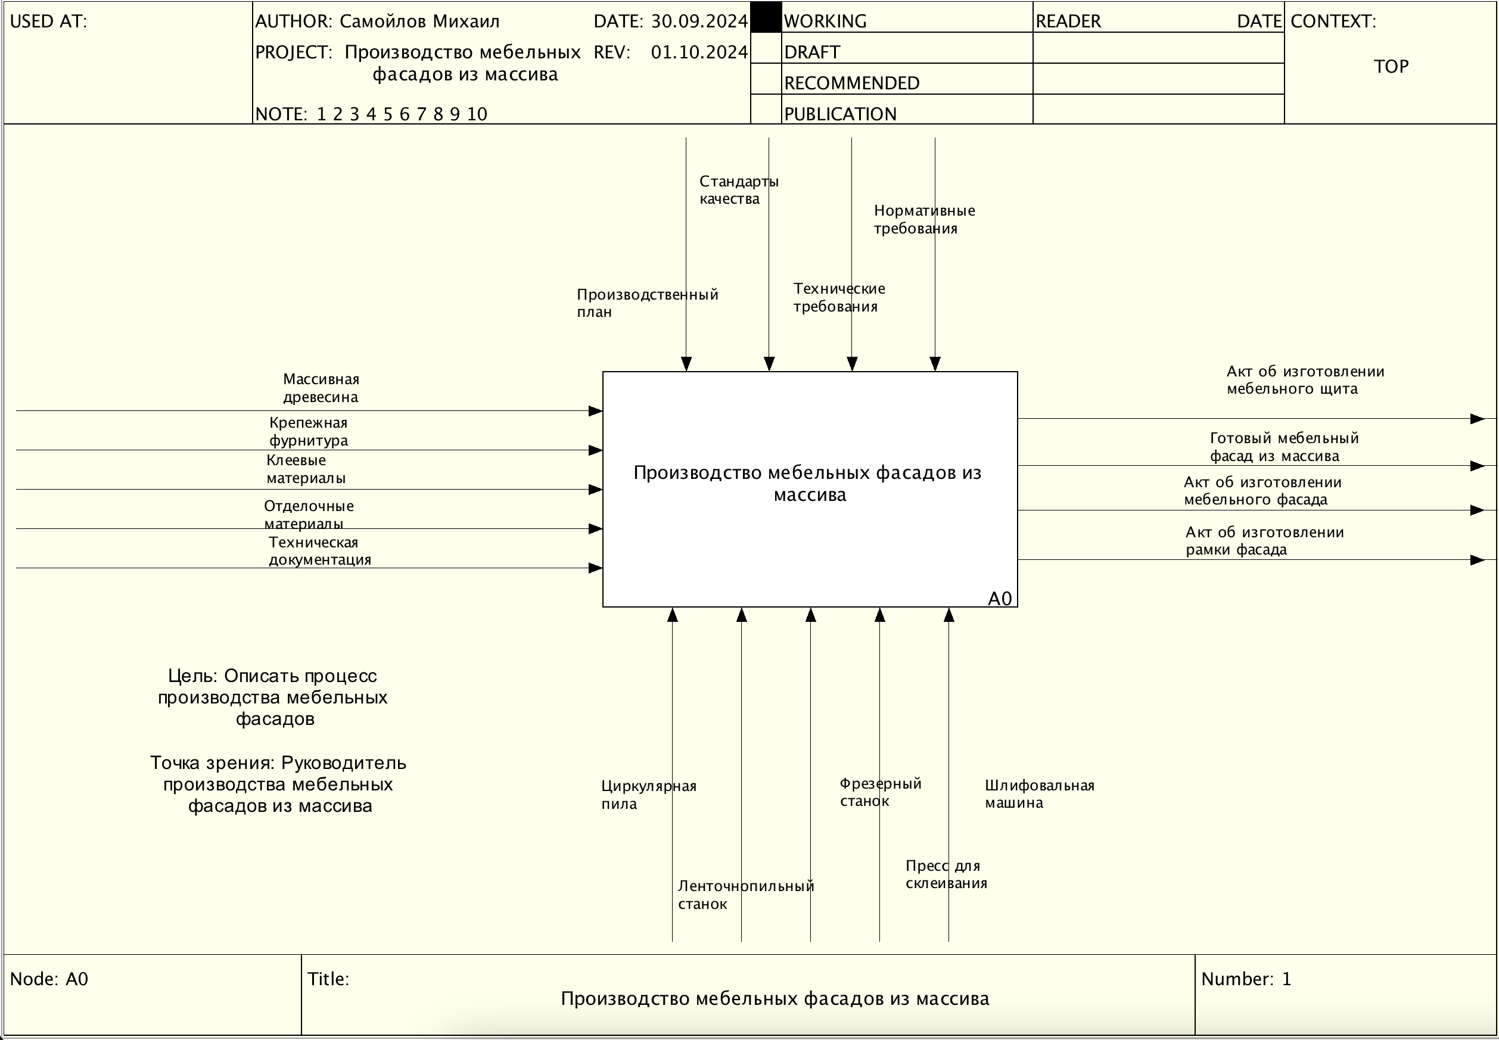

**Рисунок 1 — Контекстная диаграмма персонального варианта**

На рисунке 2 изображена декомпозиция процесса А0. Процесс верхнего уровня (A0) разбивается на три основных подпроцесса:

A1: Изготовление мебельного щита

A2: Изготовление рамки фасада

A3: Сборка

Подпроцесс «Изготовление мебельного щита» включает в себя операции по подготовке и склеиванию древесных досок для создания цельного мебельного щита. Этот щит служит основой для будущего фасада.

Подпроцесс «Изготовление рамки фасада» фокусируется на создании обрамления для мебельного щита. Рамка придает фасаду структурную целостность и декоративный вид.

Подпроцесс «Сборка» объединяет все компоненты — мебельный щит и рамку — в готовый фасад. Также включает установку фурнитуры и нанесение отделочных материалов.

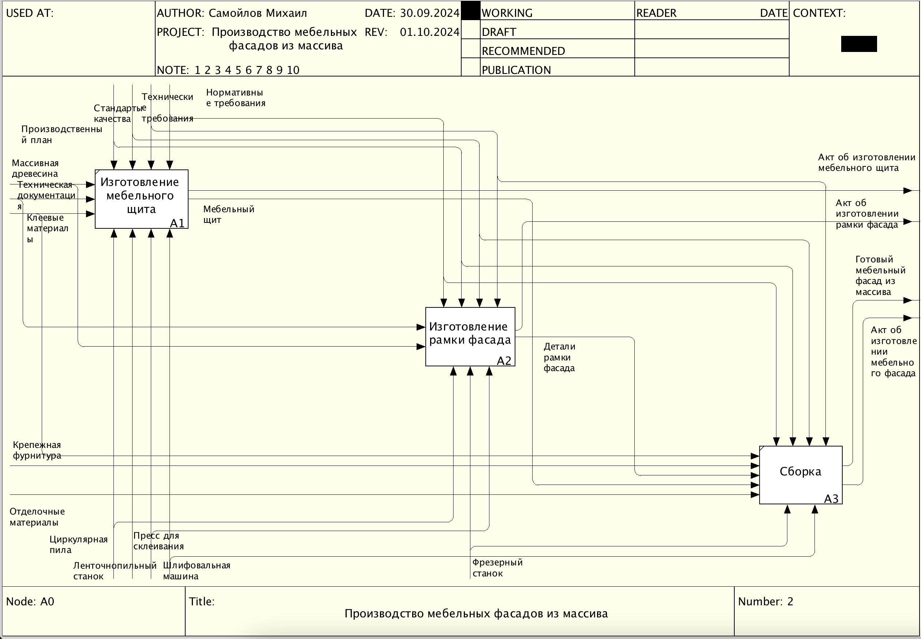

**Рисунок 2 — Декомпозиция процесса «Производство мебельных фасадов из массива»**

На рисунке 3 изображена декомпозиция процесса А2. Подпроцесс A2 детализируется на следующие три подпроцесса:

A2.1: Раскрой и подготовка деталей рамки

A2.2: Обработка и профилирование деталей рамки

A2.3: Контроль качества и подготовка деталей к сборке

На первом этапе изготовления рамки фасада происходит раскрой массивной древесины на заготовки необходимых размеров. Это включает измерение, маркировку и распиловку материала согласно технической документации.

Второй этап включает механическую обработку заготовок для придания им необходимых профилей и форм. Операции включают фрезерование, сверление и шлифовку для создания соединений и декоративных элементов.

На завершающем этапе детали рамки проходят тщательный контроль качества. Проверяются размеры, форма, отсутствие дефектов. После контроля детали маркируются, комплектуются и подготавливаются к передаче на сборку.

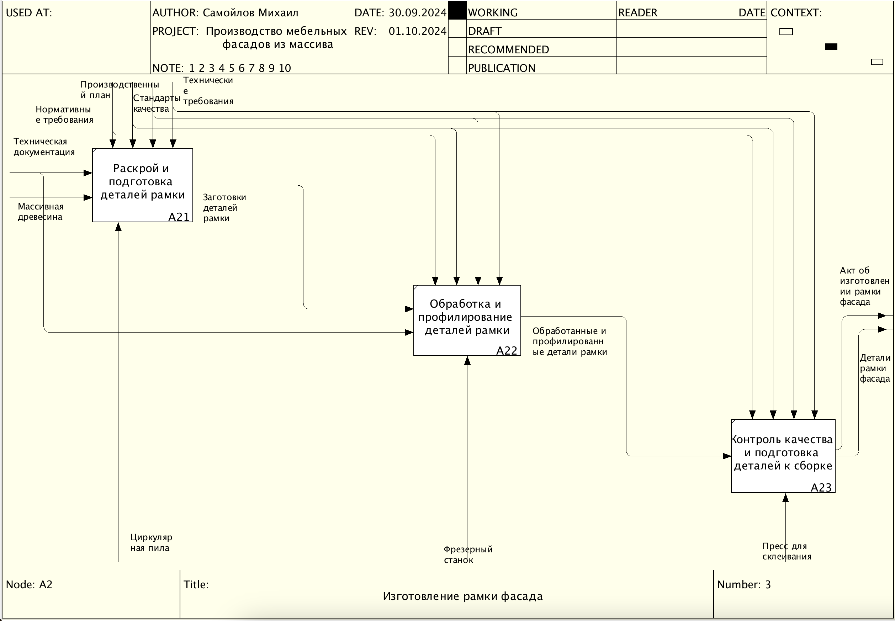

**Рисунок 3 — Декомпозиция процесса «Изготовление рамки фасада»**

**Вывод**

В ходе практического занятия была построена структурно-функциональная диаграмма бизнес-процесса согласно персональному варианту и ее текстовое описание.

**Список использованных источников и литературы:**

1. Конспект лекций по дисциплине «Моделирование бизнес-процессов», РТУ МИРЭА, лектор ­— Кириллина Ю.В. (дата обращения: 25.09.2024);

2. Методические материалы по дисциплине «Моделирование бизнес-процессов», РТУ МИРЭА (дата обращения: 25.09.2024).

3. Стандарт IDEF0 — P50.1.028-2001.